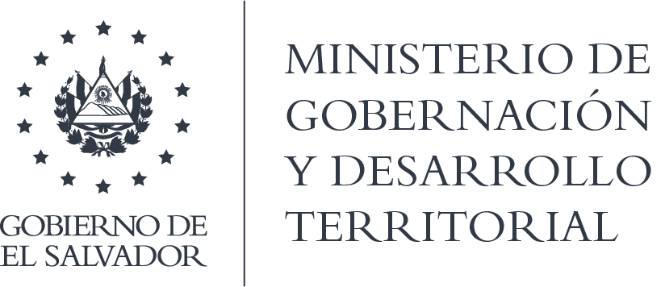

MINISTERIO DE GOBERNACIÓN Y DESARROLLO TERRITORIAL
REPÚBLICA DE EL SALVADOR, AMÉRICA CENTRAL

RESOLUCIÓN NÚMERO SETENTA Y NUEVE. En la Unidad de Acceso a la Información Pública del Ministerio de Gobernación y Desarrollo Territorial: San Salvador, a las once horas y nueve minutos del día diecinueve de octubre de dos mil veinte. CONSIDERANDO: I) Téngase por recibida la solicitud de información ingresada por medio correo electrónico, en fecha 28 de septiembre de 2020, a nombre del señor *****, registrada por esta Unidad bajo el correlativo MIGOBDT-2020-0077, en la que esencial y textualmente requiere: “Escritura constitucional y estatutos de la ONG CUSCAMBIA” II) Siendo admisible su solicitud, puesto que cumple con el Art. 66 de la Ley de Acceso a la Información Pública, LAIP, se remitió lo requerido a la Dirección del Registro de Asociaciones y Fundaciones sin Fines de Lucro, la cual remite la información solicitada en su versión pública, de conformidad al Art. 30 de la LAIP. POR TANTO, conforme a los Art. 86 Inc. 3° de la Constitución y en base al derecho que le asiste a la solicitante enunciado en los Arts. 2, 7, 9, 50, 62 y 72 de la LAIP, esta Dependencia, RESUELVE: CONCEDER el acceso a la información. NOTIFIQUESE.

Jenni Vanessa Quintanilla García
Oficial de Información Ad Honorem

